Раздел
ФИО педагога |  | Дюмбаева Жания Гайсиевна
Дата
Класс |  | Количество присутствующих: | отсутствующих:
Тема урока |  | Температура, способы ее измерения, температурные шкалы
Цели обучения, которые достигаются на данном уроке (ссылка на учебную программу) |  | 8.3.1.3 описывать измерение температуры на основе теплового расширения;  8.3.1.2 представлять температуру в разных температурных шкалах (Кельвин, Цельсий);
Цель урока |  | 1.Объяснить понятие температуры, процесс теплопередачи, теплового равновесия тел.  2.Уметь объяснить тройную точку ,абсолютный ноль и энергию движения молекул, зная различные шкалы температур.
Критерии успеха |  | 1.Знает процесс теплообмена;  2.Понимает тепловой баланс тел;  3.Знает и умеет пользоваться разными температурными шкалами;  4.Знает взаимосвязь между абсолютной температурой и средней кинетической энергией случайного движения молекул.
Ход урока
Этапы урока | Деятельность учителя |  |  | Деятельность обучающихся | Оценивание | Ресурсы
Организационный этап | Организация начала урока (3 мин)  Приветствие.  Проверка готовности кабинета и класса к уроку, отметка отсутствующих.  Установление положительного психологического настроения.  Деление на группы способом «МОЗАИКА». Берется две картинки с рисунками термометра и стакана с водой, разрезаются на части по числу участников. Каждому участнику выдается по кусочку открытки. Когда открытки будут сложены, образуются группы.  Проверка домашнего задания: «Тепловое движение, броуновское движение, диффузия»  Метод «Мозговой штурм»  1. Какое явление называется тепловым движением?  2.Что такое броуновское движение?  3.Что такое диффузия?  4. Приведите примеры диффузии ?  5.Назовите основные положение молекулярно-кинетической теории? |  |  | Ученики делятся на группы. Осмысливают поставленную цель. | Интерактивное обучение  ФО : Оценивание учителя  (Учитель дает обратную связь на основе ответов учеников) | Диалогическое обучение  Саморегулируемое обучение  Критическое мышление
Изучение нового материала | Самостоятельная работа в группах. Задание 1 Приложение 1  Изучение нового материала  Видео урок  Задание 1. Метод «Кинометафора»  (учащиеся просматривают видео урок,отвечают на вопросы)  Каждой партой выдают чашу с водой и термометр, а учащимся задают вопросы. «Какой измерительный прибор вам дали и какую физическую величину можно с его помощью измерить?  3. Целевое прогнозирование. Цель урока определяется с учащимися:  • Объясните понятие температуры, процесса теплопередачи, теплового равновесия тел.  • Уметь объяснять тройную точку, абсолютный ноль и энергию движения молекул, зная различные шкалы температуры.  Вопросы:  1.Какой прибор называется термометром?  2.Назовите способы измерения температуры?  3.Какие виды температурных шкал Вам известно?  4. Назовите формулы перевода температуры из шкалы Кельвина в шкалу Цельсия и перевода температуры из шкалы Цельсия в шкалу Кельвина?  Дескриптор:  -знает основные понятия урока  -называет способы измерения температуры  -называет формулы перевода температур из одной шкалы в другую  Задание 2. Метод «Кто быстрее»  (Групповая работа)  Упр 1  Дескриптор:  -знают принцип измерения температуры  -определяют значения термометра  -записывают формулы перевода температур из одной шкалы в другую  Задание 3. «Ты мне –я тебе» (парная работа)  Дескриптор:  -представляют данные значения температур  в шкале Кельвина  -представляют данные значения температур в шкале Цельсия  Индивидуальная работа (5 мин)  Задание 3  Дано: Формула: Решение:  t – 36,5°С Т=(t+273)К Т=(36,5°+273)К=309,5К  Т - ? Ответ: Т=309,5К  Упр.1(2).  Дано: Формула: Решение:  t1 = 25°С$\frac{Ек_{2}}{Ек_{1}}$ = $\frac{t_{2}}{t_{1}}\frac{Ек_{2}}{Ек_{1}}$ = $\frac{85°С}{25°С}$ = 3,4 раз  t2 = 85°С  $\frac{Ек_{2}}{Ек_{1}}$ - ? .  Дано: Формула: Решение:  t – 36,5°С Т=(t+273)К Т=(36,5°+273)К=309,5К  Т — ? Ответ: Т=309,5К  Упр.1(2).  Дано: Формула: Решение:  t1 = 25°С = = = 3,4 раз  t2 = 85°С  — ? Ответ: увеличилась в 3,4 раза.  Критерии оценивания Дескрипторы  Учащийся умеет решать задачи, используя числа, записанные в стандартном виде Верно решает задачу делением чисел, записанных в стандартном виде  Верно решает задачу умножение чисел, записанных в стандартном виде  Верно решает задачу вычитанием чисел, записанных в стандартном виде  Верно решает задачу выполняя несколько действий с числами, записанными в стандартном виде  Проверка уровня достижения цели (15 мин)  Для определения уровня достижения цели обучения, предлагается индивидуальная письменная самостоятельная работа. |  |  | Работая в группах, ученики самостоятельно изучают новый материал.  Дети решают задание в парах | Словесная оценка учителя  ФО: Метод «Большой палец»  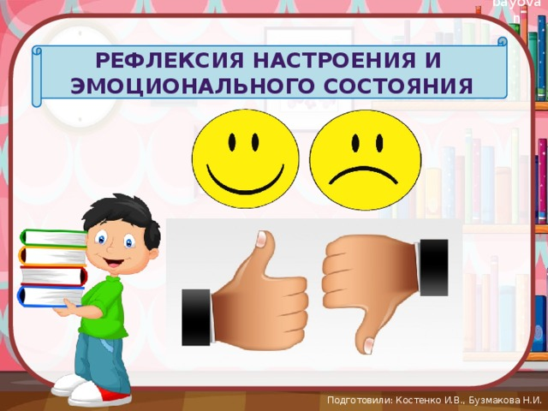  ФО: Взаймооценивание  ФО: Оценивание учителя | Критическое мышление.  Саморегулируемое обучение (самонаправленность в процессе работы над заданиями).  Видео урок  https://yandex.kz/video/preview/?filmId=2724702648770998838&url=http%3A%2F%2Fwww.youtube.com%2Fwatch%3Fv%3DRwBT_aXgq68&text=%D0%A2%D0%B5%D0%BC%D0%BF%D0%B5%D1%80%D0%B0%D1%82%D1%83%D1%80%D0%B0%2C%20%D1%81%D0%BF%D0%BE%D1%81%D0%BE%D0%B1%D1%8B%20%D0%B5%D0%B5%20%D0%B8%D0%B7%D0%BC%D0%B5%D1%80%D0%B5%D0%BD%D0%B8%D1%8F%2C%20%D1%82%D0%B5%D0%BC%D0%BF%D0%B5%D1%80%D0%B0%D1%82%D1%83%D1%80%D0%BD%D1%8B%D0%B5%20%D1%88%D0%BA%D0%B0%D0%BB%D1%8B.%20%208%20%D0%BA%D0%BB%D0%B0%D1%81%D1%81.&path=sharelink
Рефлексия | Повторить формулы и определения по теме: «Погрешности»  В конце урока учащиеся проводят рефлексию:  Метод «3-2-1»  3 самых важных понятии, которые сегодня я узнал/а/  2 важных момента ,которые мне понравились…  1 комментарии или вопрос, который возник во время урока.  Оценивание: метод «Лесенка успеха»  Домашнее задание: § 2,стр.11; упр.1д  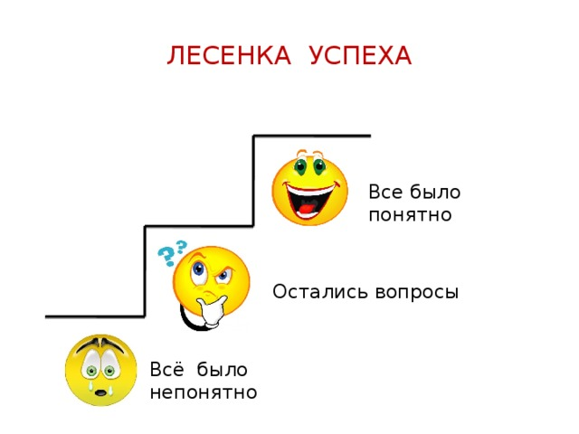 |  |  | Учащиеся подытоживают свои знания по изучаемой теме.

